Самостоятельная работа студента
По дисциплине « Современные проблемы архитектурно-дизайнерского формообразования в городской среде»

Темы и виды самостоятельной работы студентов
Наименование разделов (модулей) и тем дисциплины | Виды внеаудиторной самостоятельной работы студентов | Кол-во часов  Очно отд | Кол-во часов | Коды компетен ции
Наименование разделов (модулей) и тем дисциплины | Виды внеаудиторной самостоятельной работы студентов | Очное отделение | Очно-заочное отделение
Реальность и прогностика  в современной архитектуре и дизайне. Современная шкала архитектурной типологии | Изучение литературы по теме  Подготовка материала для дальнейшего аналитического разбора | 2 | 1 | ОК-1  ПК-13
Социологические основы предпроектных исследований. Концепции структурного развития современного крупного города. | Изучение литературы по теме  Подготовка материала для дальнейшего аналитического разбора | 2 | 1 | ПК-14
- ЭЭстетика современной среды обитания. Перспективы высотного домостроения. | Составление собственных проектных предложений на выбранную тему | 4 | 1 | ОК-1  ПК-13
Архитектура экстремальной среды. Изменения климата как реальная угроза новых задач по организации среды обитания. | Составление собственных проектных предложений на выбранную тему. Подготовка эскизно-графического материала | 4 | 1 | ПК-14
. Мобильная архитектура. Новые концепции Эксплуатационные аспекты архитектуры. | Составление собственных проектных предложений на выбранную тему. Подготовка эскизно-графического материала | 4 | 1 | ПК-13
Благоустройство городского пространства Современный архитектурный дизайн. | Составление собственных проектных предложений на выбранную тему. Подготовка эскизно-графического материала | 8 | 1 | ОК-1  ПК-13
Художественный образ города. Проблемы соотношения старой и новой застройки. | Составление собственных проектных предложений на выбранную тему. Подготовка эскизно-графического материала | 4 | 1 | ПК-13  ПК-14
Стилистический обзор современной архитектуры Архитектурная критика. | Подготовка эскизно-графического материала для утверждения с педагогом. Защита готового проекта | 8 | 2 | ПК169
Форма итогового контроля знаний | экзамен
Всего часов | 144 | 36 | 9

Задания для самостоятельной работы студента:

Тема 1. Понятие среды обитания. История формирования функциональной дифференциации
Вид работы: Изучение литературы по теме
Подготовка материала для дальнейшего аналитического разбора

Вопросы для самостоятельной работы:
- Повышение требований к комфорту среды обитания. Развитие социальных структур.
- Освоение природных материалов в организации обитаемого пространства. Адаптация к окружающей среде, построение искусственной среды.
- Зональность климата как предпосылка к рациональному функционально-конструктивному становлению типологии среды.
- Средовой подход в проектировании с учетом основ Типология
- Учет типологических требований при проектировании.

Задание
Графическое формирование понятия системы «человек-машина-окружающая среда»

Зарисовать схему взаимодействия факторов внешней среды на человека. Вписать человека в систему «человек-машина-среда»

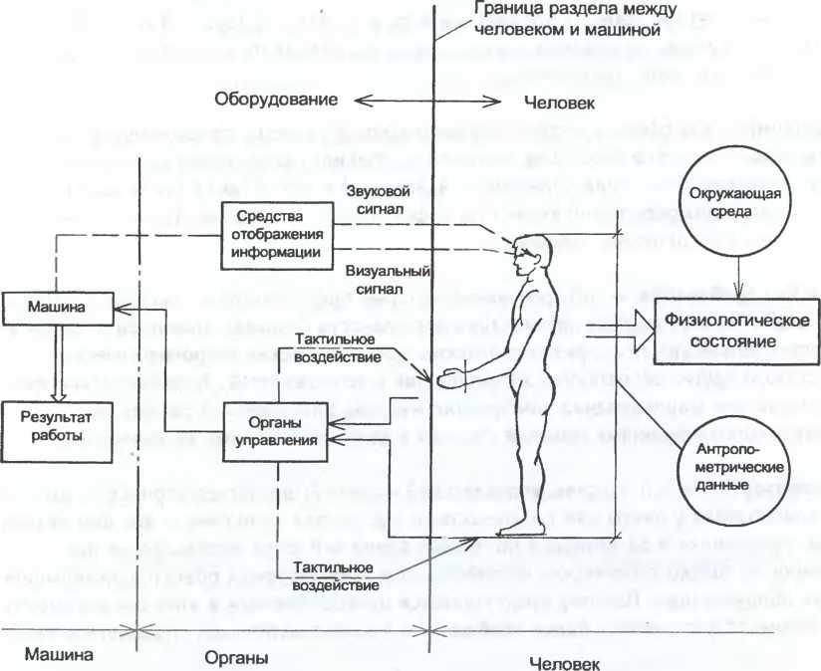

Литература для подготовки
Георгиевский О.В. Единые требования по выполнению строительных чертежей. Справочник –М.:Архитектура-С, 2009
*Золотова Е.В. Современные архитектурные обмеры объектов недвижимости.Уч.пособие –М.:Архитектура- С,2009
- Архитектура зданий. Ч. I. Гражданские здания. Учебное пособие Рыбакова Г. С. Издатель: Самарский государственный архитектурно-строительный университет, 2011 [ ЭБС – Университетская библиотека Онлайн]
- Типология. Учебное пособие Издатель: Юнити-Дана, 2012 [ ЭБС – Университетская библиотека Онлайн]
- Эргономика. Учебное пособие Издатель: Юнити-Дана, 2012 [ ЭБС – Университетская библиотека Онлайн]
- Эргодизайн промышленных изделий и предметно-пространственной среды: учебное пособие Издатель: ВЛАДОС, 2009 [ ЭБС – Университетская библиотека Онлайн]

Тема 2. Восприятие среды; визуальная оценка пространства. Типы зданий и сооружений
Вид работы: Изучение литературы по теме
Подготовка материала для дальнейшего аналитического разбора

Вопросы для самостоятельной работы:
- Типология как наука.
- Этапы развития типологии.
- Основные понятия типологии как науки.
- Эргономические типо-размеры.

Задание
Найти и составить таблицу антропометрических признаков человека для мужского и женского пола. Соотнести эти размеры с образцом человеческой фигуры. Сравнить современные образцы с образцами пропорций фигуры человека прошлых эпох.

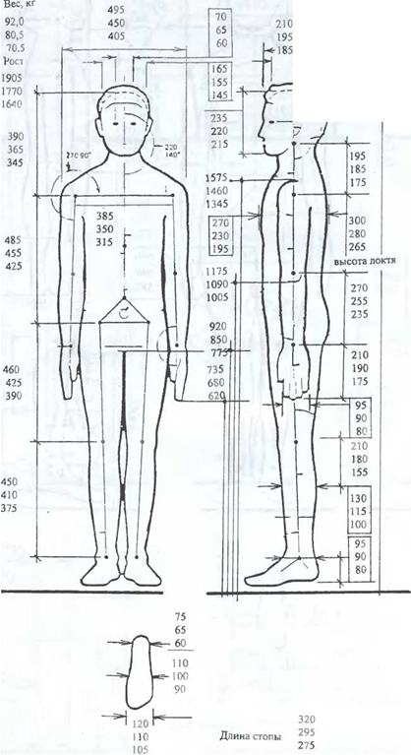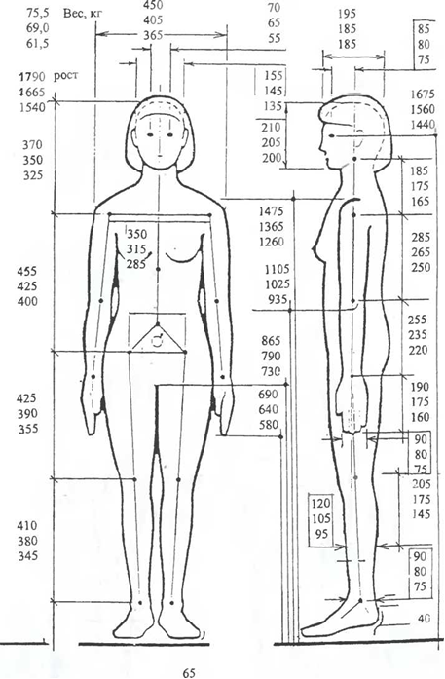
Литература для подготовки
Георгиевский О.В. Единые требования по выполнению строительных чертежей. Справочник –М.:Архитектура-С, 2009
*Золотова Е.В. Современные архитектурные обмеры объектов недвижимости.Уч.пособие –М.:Архитектура- С,2009
- Архитектура зданий. Ч. I. Гражданские здания. Учебное пособие Рыбакова Г. С. Издатель: Самарский государственный архитектурно-строительный университет, 2011 [ ЭБС – Университетская библиотека Онлайн]
- Типология. Учебное пособие Издатель: Юнити-Дана, 2012 [ ЭБС – Университетская библиотека Онлайн]
- Эргономика. Учебное пособие Издатель: Юнити-Дана, 2012 [ ЭБС – Университетская библиотека Онлайн]
- Эргодизайн промышленных изделий и предметно-пространственной среды: учебное пособие Издатель: ВЛАДОС, 2009 [ ЭБС – Университетская библиотека Онлайн]

Тема 3. Внутренняя организация и геометрическое членение пространства
Вид работы: Составление собственных проектных предложений на выбранную тему

Вопросы для самостоятельной работы:
- Состав архитектурного дизайн-проекта с учетом основных типологических требований.
- Основные типологические требования для создания среды.

Задание
Составить собственные предложения по составу дизайн-проекта с учетом типологических требований к среде.

Литература:
Георгиевский О.В. Единые требования по выполнению строительных чертежей. Справочник –М.:Архитектура-С, 2009
*Золотова Е.В. Современные архитектурные обмеры объектов недвижимости.Уч.пособие –М.:Архитектура- С,2009
* Маклакова Т.Г. Архитектурно-конструктивное проектирование зданий. Том I. Жилые здания. Учебник –М.: Архитектура-С,2010
- Архитектура зданий. Ч. I. Гражданские здания. Учебное пособие Рыбакова Г. С. Издатель: Самарский государственный архитектурно-строительный университет, 2011 [ ЭБС – Университетская библиотека Онлайн]
- Типология. Учебное пособие Издатель: Юнити-Дана, 2012 [ ЭБС – Университетская библиотека Онлайн]
- Эргономика. Учебное пособие Издатель: Юнити-Дана, 2012 [ ЭБС – Университетская библиотека Онлайн]
- Эргодизайн промышленных изделий и предметно-пространственной среды: учебное пособие Издатель: ВЛАДОС, 2009 [ ЭБС – Университетская библиотека Онлайн]

Тема 4. Функциональные принципы архитектурной организации среды
Вид работы: Составление собственных проектных предложений на выбранную тему. Подготовка эскизно-графического материала

Вопросы для самостоятельной работы:
- Виды и типы зданий и сооружений.
- Основные функциональные группы внутренних помещений зданий.
- Виды архитектурных типов интерьеров.
- Типы предметного наполнения внутренней архитектурной среды.

Задание: Подготовка эскизно-графического материала по выбранной теме

Сделать эскизные наброски и предоставить свои проектные предложения для разработки дизайна-проекта интерьера с учетом типологических требований.

Литература:
Георгиевский О.В. Единые требования по выполнению строительных чертежей. Справочник –М.:Архитектура-С, 2009
*Золотова Е.В. Современные архитектурные обмеры объектов недвижимости.Уч.пособие –М.:Архитектура- С,2009
* Маклакова Т.Г. Архитектурно-конструктивное проектирование зданий. Том I. Жилые здания. Учебник –М.: Архитектура-С,2010
- Архитектура зданий. Ч. I. Гражданские здания. Учебное пособие Рыбакова Г. С. Издатель: Самарский государственный архитектурно-строительный университет, 2011 [ ЭБС – Университетская библиотека Онлайн]
- Типология. Учебное пособие Издатель: Юнити-Дана, 2012 [ ЭБС – Университетская библиотека Онлайн]
- Эргономика. Учебное пособие Издатель: Юнити-Дана, 2012 [ ЭБС – Университетская библиотека Онлайн]
- Эргодизайн промышленных изделий и предметно-пространственной среды: учебное пособие Издатель: ВЛАДОС, 2009 [ ЭБС – Университетская библиотека Онлайн]

Тема 5. Типология жилых зданий. Общая характеристика и классификация. Малоэтажные жилые здания; функции, конструкции, оборудование.
Вид работы: Составление собственных проектных предложений на выбранную тему. Подготовка эскизно-графического материала

Вопросы для самостоятельной работы:

- Понятие фасада здания.
- Виды отделочных материалов для фасадов зданий.
- Особенности комбинаторики видов различных отделочных материалов с учетом типологических требований.
- Цвет на фасаде зданий. Особенности колористки фасадов зданий с учетом типологических требований.

Задание: Подготовка эскизно-графического материала по выбранной теме
Сделать эскизные наброски и предоставить свои проектные предложения для разработки дизайна-проекта фасада здания с учетом типологических требований.

Литература:
Георгиевский О.В. Единые требования по выполнению строительных чертежей. Справочник –М.:Архитектура-С, 2009
*Золотова Е.В. Современные архитектурные обмеры объектов недвижимости.Уч.пособие –М.:Архитектура- С,2009
* Маклакова Т.Г. Архитектурно-конструктивное проектирование зданий. Том I. Жилые здания. Учебник –М.: Архитектура-С,2010

- Архитектура зданий. Ч. I. Гражданские здания. Учебное пособие Рыбакова Г. С. Издатель: Самарский государственный архитектурно-строительный университет, 2011 [ ЭБС – Университетская библиотека Онлайн]
- Типология. Учебное пособие Издатель: Юнити-Дана, 2012 [ ЭБС – Университетская библиотека Онлайн]
- Эргономика. Учебное пособие Издатель: Юнити-Дана, 2012 [ ЭБС – Университетская библиотека Онлайн]
- Эргодизайн промышленных изделий и предметно-пространственной среды: учебное пособие Издатель: ВЛАДОС, 2009 [ ЭБС – Университетская библиотека Онлайн]

Тема 6. Типология многоэтажных зданий. Схемы пространственных и конструктивных решений Высотные многофункциональные здания.

Вид работы: Составление собственных проектных предложений на выбранную тему. Подготовка эскизно-графического материала

Вопросы для самостоятельной работы:
- Понятие открытого и закрытого пространства с учетом типологических требований
- Понятие сомасштабности при формировании городской и сельской среды с учетом типологических требований
- Виды структурных уровней в архитектуре с учетом типологических требований

Задание: Подготовка эскизно-графического материала по выбранной теме
Сделать эскизные наброски и предоставить свои проектные предложения для разработки дизайна-проекта фрагмента городской и сельской среды с учетом типологических требований.

Источники: Поисковые системы Яндекс и Google
Литература:
Георгиевский О.В. Единые требования по выполнению строительных чертежей. Справочник –М.:Архитектура-С, 2009
*Золотова Е.В. Современные архитектурные обмеры объектов недвижимости.Уч.пособие –М.:Архитектура- С,2009
* Маклакова Т.Г. Архитектурно-конструктивное проектирование зданий. Том I. Жилые здания. Учебник –М.: Архитектура-С,2010
- Архитектура зданий. Ч. I. Гражданские здания. Учебное пособие Рыбакова Г. С. Издатель: Самарский государственный архитектурно-строительный университет, 2011 [ ЭБС – Университетская библиотека Онлайн]
- Типология. Учебное пособие Издатель: Юнити-Дана, 2012 [ ЭБС – Университетская библиотека Онлайн]
- Эргономика. Учебное пособие Издатель: Юнити-Дана, 2012 [ ЭБС – Университетская библиотека Онлайн]
- Эргодизайн промышленных изделий и предметно-пространственной среды: учебное пособие Издатель: ВЛАДОС, 2009 [ ЭБС – Университетская библиотека Онлайн]

Тема 7. Типология общественных зданий. Общая характеристика и классификация. Здания преобладающей ячейковой структуры.
Вид работы: Составление собственных проектных предложений на выбранную тему. Подготовка эскизно-графического материала

Вопросы для самостоятельной работы:
- Выяснить роль типологии в процессе проектирования ландшафтной архитектуры
- Типологические виды стилевых направлений в ландшафтной архитектуре

Задание: Подготовка эскизно-графического материала по выбранной теме
Сделать эскизные наброски и предоставить свои проектные предложения для разработки дизайна-проекта ландшафтной архитектуры с учетом типологических требований.

Источники: Поисковые системы Яндекс и Google
Литература:
1 Георгиевский О.В. Единые требования по выполнению строительных чертежей. Справочник –М.:Архитектура-С, 2009
*Золотова Е.В. Современные архитектурные обмеры объектов недвижимости.Уч.пособие –М.:Архитектура- С,2009
* Маклакова Т.Г. Архитектурно-конструктивное проектирование зданий. Том I. Жилые здания. Учебник –М.: Архитектура-С,2010
- Архитектура зданий. Ч. I. Гражданские здания. Учебное пособие Рыбакова Г. С. Издатель: Самарский государственный архитектурно-строительный университет, 2011 [ ЭБС – Университетская библиотека Онлайн]
- Типология. Учебное пособие Издатель: Юнити-Дана, 2012 [ ЭБС – Университетская библиотека Онлайн]
- Эргономика. Учебное пособие Издатель: Юнити-Дана, 2012 [ ЭБС – Университетская библиотека Онлайн]
- Эргодизайн промышленных изделий и предметно-пространственной среды: учебное пособие Издатель: ВЛАДОС, 2009 [ ЭБС – Университетская библиотека Онлайн]

Тема 8. Типология производственных зданий и сооружений. Типология городского пространства. Конструктивные решения большепролетных сооружений

Вид работы: Подготовка эскизно-графического материала для утверждения с педагогом. Защита презентации.

Вопросы для самостоятельной работы:
- Принципиальные схемы эксплуатации общественных зданий.
- Ячейковая, зальная, анфиладная, смешанная структуры сооружений.
- Градостроительная роль общественных сооружений как элементов инфраструктуры и композиционных акцентов.
- Типологическая специфика общественных зданий и сооружений, ее отражение в архитектуре.

Задание: Подготовка эскизно-графического материала по выбранной теме
Сделать эскизные наброски и предоставить свои проектные предложения для разработки дизайна-проекта с учетом типологических требований для финальной консультации с педагогом. Подготовить презентацию для последующей ее защиты.

Источники: Поисковые системы Яндекс и Google
Литература:
1 Георгиевский О.В. Единые требования по выполнению строительных чертежей. Справочник –М.:Архитектура-С, 2009
*Золотова Е.В. Современные архитектурные обмеры объектов недвижимости.Уч.пособие –М.:Архитектура- С,2009
* Маклакова Т.Г. Архитектурно-конструктивное проектирование зданий. Том I. Жилые здания. Учебник –М.: Архитектура-С,2010
- Архитектура зданий. Ч. I. Гражданские здания. Учебное пособие Рыбакова Г. С. Издатель: Самарский государственный архитектурно-строительный университет, 2011 [ ЭБС – Университетская библиотека Онлайн]
- Типология. Учебное пособие Издатель: Юнити-Дана, 2012 [ ЭБС – Университетская библиотека Онлайн]
- Эргономика. Учебное пособие Издатель: Юнити-Дана, 2012 [ ЭБС – Университетская библиотека Онлайн]
- Эргодизайн промышленных изделий и предметно-пространственной среды: учебное пособие Издатель: ВЛАДОС, 2009 [ ЭБС – Университетская библиотека Онлайн]

ПРИМЕРНЫЕ ВОПРОСЫ К ЭКЗАМЕНУ ПО ДИСЦИПЛИНЕ

- Реальность и прогностика в архитектуре. Формы выражения проектного замысла.
- Представление о функциях архитектуры по организации среды обитания. Развитие градостроительной концепции от единичного объема к ансамблю.
- Развитие урбанистических структур: история и современность, стихия и регулярность.
- Точечная застройка начала XXI века как выражение коммерческой мотивации в застройке городов.
- Типологические особенности кластерной застройки.
- Особенности пространственных и конструктивных решений современных небоскребов.
- Перспективы мобильной архитектуры в современном мире.
- Векторы расширения типологических границ современной архитектуры.
- Реальная архитектура городов конца XIX - начала XX в.в. и авангардизм.
- Архитектурная критика в профессиональной практике.
- Критические аспекты современной архитектурной эстетики.
- Роль предпроектных исследований в успешности архитектурного проектирования.
- Отражение динамики художественного мировоззрения в стилистических преобразованиях архитектуры.
- Психологические факторы архитектурного проектирования.
- Влияние внешних факторов на формирование творческого замысла. Оценка препятствий.
- Эксплуатационные особенности современных зданий.
- Виды моделирования архитектурной формы как психологическая акция СДУ ( способность действовать в уме ).
- Современные градостроительные концепции. Преодоление стихии застройки и транспортного коллапса. Обособление элитной застройки (Остоженка, МЖКО). Градостроительный кодекс.
- Тенденции повышения роли дизайна как фазы архитектурного проектирования.
- Проблемы создания безбарьерной среды.
- Информационный дизайн города.
- Социокультурные преобразования и переоценка культурных императивов - на архитектурном материале.
- Наследование этнокультурных традиций в современной среде обитания.
- Ассимиляция официального искусства и андеграунда, отраженная в архитектуре.
- Урбанистические прогнозы и утопии.
- Перспективы экзопланетной архитектуры.
- Метаморфозы геометрических форм в архитектуре.
- Особенности архитектуры экстремальных сред.
- Техноприродные комплексы и экология.
- Городской ландшафт и визуальный климат города.

Периодические издания
«Архитектура.Дизайн.Строительство»
Publish : дизайн, верстка, печать. http://biblioclub.ru/index.php?page=book_red&id=321680
Перечень ресурсов информационно-телекоммуникационной сети "Интернет", необходимых для освоения дисциплины

http://www. designboom - дизайн

http://www. beinspired.ru - полезные сайты для дизайнера

http://www cspu. Ru –самостоятельная работа

http://www. a3d.ru - систематический информационный ресурс http://www.krilinks.ru - обновляемый каталог

